宠物AI健康助手

项目概述
宠物AI健康助手（AI pet health）是一款基于多模态人工智能技术的智能宠物健康管理小程序平台，通过先进的计算机视觉、语音识别和自然语言处理技术，为宠物主人提供全方位的宠物健康服务

技术栈: 微信小程序 + Python FastAPI + 多模态AI
核心模型: Qwen2.5-VL + Qwen2-Audio + Whisper
通过多模态AI技术实现：
• 视觉健康分析: 基于图片的疾病筛查与健康评估，支持10项专项检查
• 对话翻译: 双向宠物-人类和人类-宠物语言翻译，多种情感识别
• 详细音频翻译: 针对宠物→人类音频进行详细语音描述，情绪检测，健康检测，直接翻译

系统架构

2.1 整体架构设计
系统采用前后端分离的微服务架构，前端维微信小程序，后端由独立的AI推理服务组成，通过ngrok隧道实现https安全通道。各服务独立部署，互不干扰，支持功能并行扩展

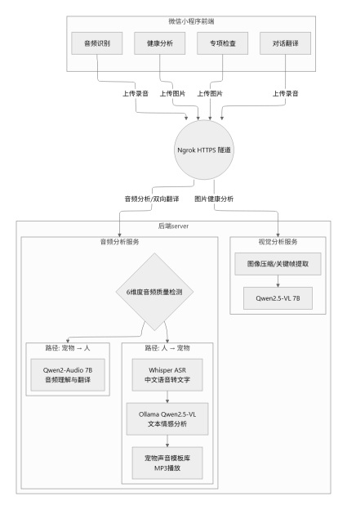

2.2技术栈详解
层级 | 技术选型 | 版本/说明
前端 | 微信小程序 | JavaScript + WXML + WXSS
后端框架 | Python FastAPI | v0.104.1 + Uvicorn
视觉模型 | Qwen2.5-VL 7B | 多模态视觉语言模型
音频模型 | Whisper Base + Qwen2-Audio 7B | 混合架构
情感分析 | Ollama Qwen2.5-VL | 本地部署 qwen2.5vl:7b
音频处理 | Librosa + SciPy | v0.10.1 + 信号处理

功能模块详解

3.1健康分析模块
健康分析模块是系统的核心功能之一，采用Qwen2.5-VL 7B多模态大模型，通过视觉-语言联合理解技术，对宠物照片进行全方位健康评估

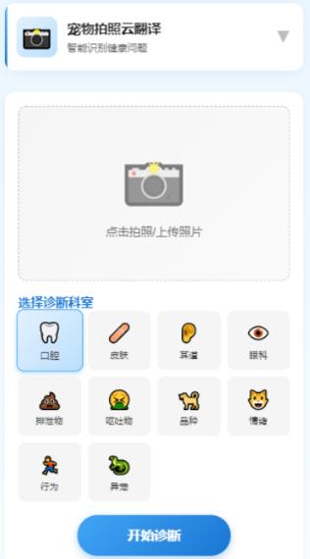
核心模型: Qwen2.5-VL 7B
推理框架: Ollama + PyTorch (CUDA加速)
Prompt工程: 自定义专科Prompt，针对不同检查类型优化
输出格式: 结构化JSON，包含健康状况、发现、分析、建议
支持的检查类型：
检查类型 | 关注重点 | 常见问题
口腔检查 | 牙齿、牙龈、舌头 | 牙龈炎、牙结石、口腔溃疡、牙齿松动
皮肤检查 | 毛发、皮肤表面 | 皮肤病、寄生虫、过敏、脱毛、红肿、结痂
耳道检查 | 耳廓、耳道内部 | 耳道感染、耳螨、分泌物、异味、红肿
眼部检查 | 眼球、眼睑、分泌物 | 结膜炎、角膜问题、泪痕、眼睑异常
排泄物检查 | 粪便形状、颜色 | 腹泻、便秘、寄生虫、消化问题
呕吐物检查 | 颜色、成分、频率 | 食物中毒、异物、疾病征兆
品种识别 | 外观特征 | 品种鉴定、纯种度评估
情绪检查 | 面部表情、肢体 | 焦虑、抑郁、压力、恐惧
行为检查 | 动作姿态 | 异常行为、活动能力、精神状态
异宠检查 | 特殊宠物 | 爬行动物、鸟类、小型哺乳动物健康评估

输出前端结果示例：

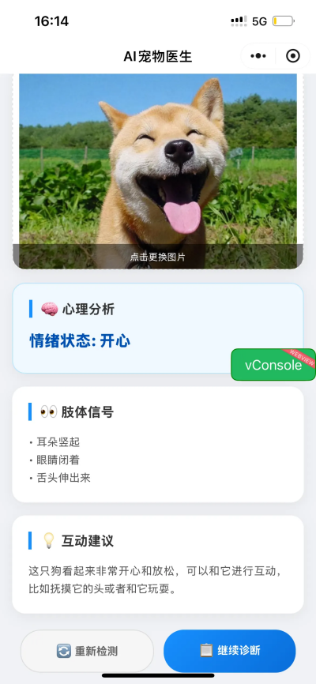

3.2双向对话翻译模块
对话翻译模块采用创新的混合架构，针对人→宠物和宠物→人两个方向，选用不同的技术方案，实现快速准确的双向翻译。
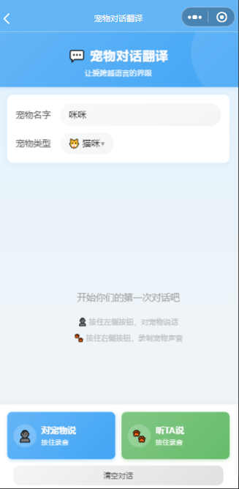
架构选择: 混合架构 - Whisper+Ollama (人语) + Qwen2-Audio (宠物声)
音频质量筛选: 6维度音频质量检测，确保输入质量

3.2.1 人→宠物翻译
将人类语音转换为宠物能"理解"的声音表达，通过情感分析实现语义映射
技术栈：人类语音 → Whisper ASR → Ollama情感分析 → 宠物声音模板
流程详解：
①音频采集：微信录音API；格式为MP3, 16kHz, 单声道；最长10秒
②6维质量检测：a.能量 + 过零率 b.频谱特征 c.信噪比 (>5dB) d.频谱熵 (<0.85) e.MFCC方差 (>0.5) f.语音活动检测 (>20%)
通过标准：至少4/6项通过
③Whisper ASR：中文转文字
④情感分析：模型qwen2.5vl:7b；输入识别文本；输出情感标签
⑤情感映射：根据情感标签和宠物类型查询声音模板
⑥宠物对应情感声音播放：从本地音频库加载对应声音文件
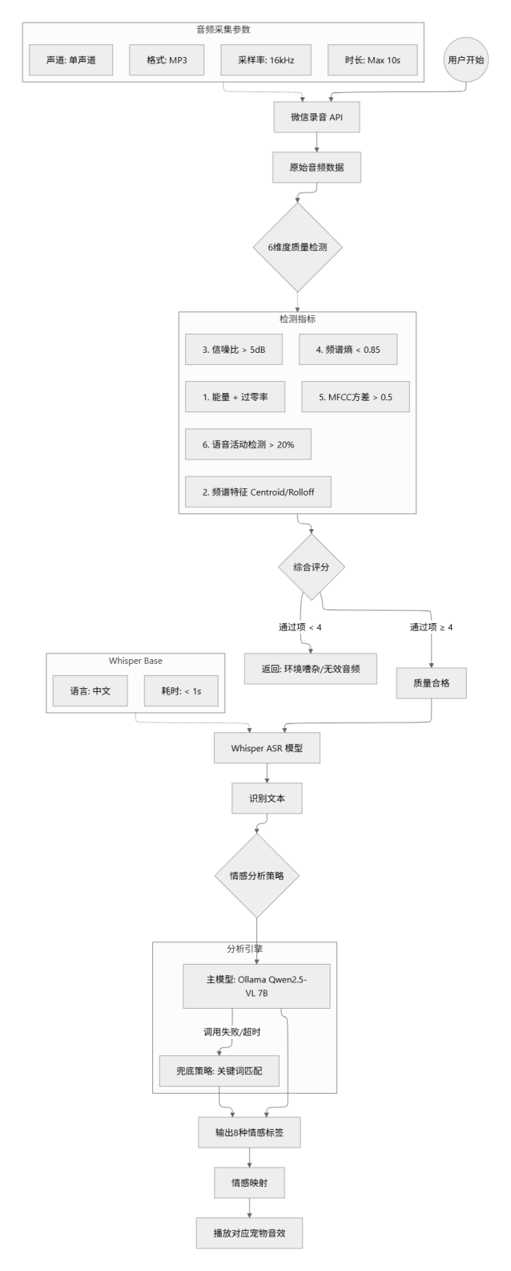

3.2.2 宠物→人翻译
通过Qwen2-Audio深度理解宠物声音的语义，生成人类可读的翻译文本。

技术栈：宠物声音 → 6D质量检测 → Qwen2-Audio → 语义理解 → 人类语言
流程详解：
①音频采集
②6维质量检测
③Qwen2-Audio推理
④prompt设计
⑤结果解析输出

3.3 音频详细分析模块
音频详细分析是宠物→人翻译的增强版本，去除声音描述环节，使用更专业化的Prompt直接进行深度翻译，提供更详细的语义解释
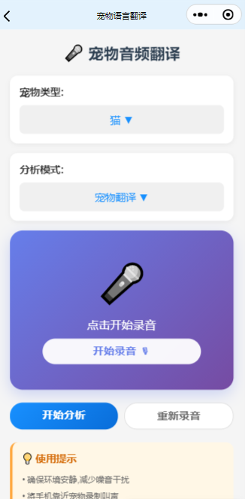
技术栈：宠物声音 → 6D质量检测 → Qwen2-Audio+专业化的prompt设计 → 语义理解 → 人类语言
核心差异: Prompt优化，移除声音描述，专注语义翻译
应用场景: 需要精确理解宠物意图，如医疗诊断、行为分析
输出形式: 纯翻译文本，更专业详细的语义解读

